L’humanisme : une nouvelle vision de l’être humain
Problématique : Comment les humanistes considèrent-ils l’être humain ?
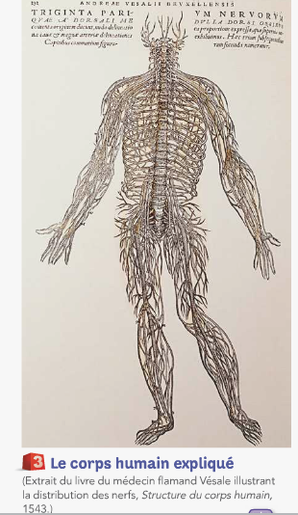
C5.2 : Extraire des informations pour donner du sens
C6.2 : Décrire, expliquer et raconter une situation
C6.3 : Décrire un document iconographique
C6.11 : Argumenter

1
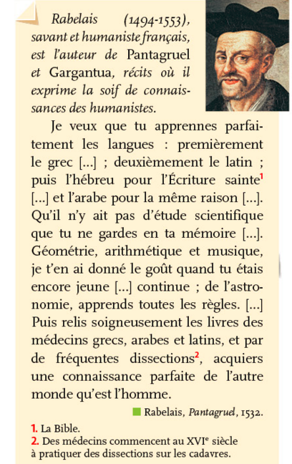

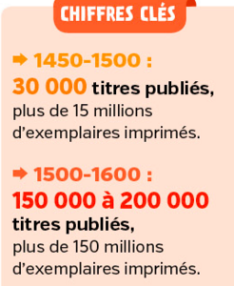

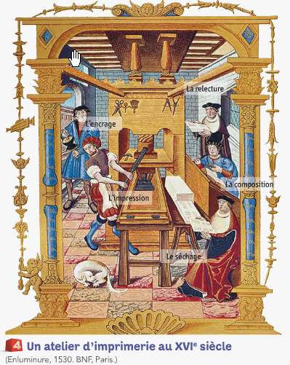

Questions :
1 ) Doc 1, 3 et biographie : Quels sont les sujets d’intérêt des humanistes ?
2 ) Doc 2, 4 et chiffres clés : Comment les idées des humanistes sont-elles diffusées dans toute l’Europe ?
3 ) Doc 3 : Comment Vésale a-t-il pu dessiner cette planche anatomique ?
4 ) Doc 2 : Citez un foyer européen où l’humanisme s’est imposé ?
5 ) Argumenter : Expliquer ce qu’est un humaniste ?

